ỦY BAN NHÂN DÂN THÀNH PHỐ HỒ CHÍ MINH
TRƯỜNG ĐẠI HỌC SÀI GÒN



Bài Tập 04:
Cơ Sở Lập Trình với GenAI

Giảng viên hướng dẫn: Đỗ Như Tài
Nhóm sinh viên thực hiện :
Lê Duy Tín - 3122411211
Huỳnh Minh Quân - 3122411167
Đỗ Tấn Lộc - 3122411115
Võ Văn Luân - 3122411120
Lớp: DCT122C3

Thành Phố Hồ Chí Minh – 2025
Mục Lục
CHƯƠNG 1: TỪ TỰ ĐỘNG HÓA ĐẾN CHU KỲ PHÁT TRIỂN PHẦN MỀM HOÀN CHỈNH 4
1. Tổng quan về sự chuyển dịch (From Automation to Full SDLC) 4
2. Các cơ hội hiện tại cho GenAI trong phát triển phần mềm 4
3. Các công cụ và công nghệ then chốt 4
4. Tác động đến vai trò của lập trình viên 4
CHƯƠNG 2: Bắt đầu với ChatGPT và OpenAI (Getting Started with ChatGPT and OpenAI) 5
1. Introducing OpenAI API (Tổng quan về OpenAI API) 5
2. Obtaining your project API keys from OpenAI (Quản lý và Bảo mật API Key) 5
3. Sending your first OpenAI API request (Luồng thực thi khởi tạo Yêu cầu API) 5
4. Learning how request costs are calculated (Kiến trúc Token và Cơ chế tính phí) 6
5. Understanding rate limits and usage restrictions (Quản trị Giới hạn lưu lượng và Cấp độ tài khoản) 6
6. Analyzing request parameters (Phân tích chuyên sâu Tham số điều khiển API) 7
7. Using OpenAI API to generate code (Kiến trúc tạo mã tự động qua API) 7
Thực hành: 8
1. Lab2.2: 8
Lab2.3: 10
CHƯƠNG 3: Hướng dẫn về GitHub Copilot với PyCharm, VS Code và Jupyter Notebook (A Guide to GitHub Copilot with PyCharm, VS Code, and Jupyter Notebook) 11
1. Mục tiêu cốt lõi 11
2. Các khái niệm & Kỹ thuật chính 11
3. Ví dụ minh họa & Thực hành (Lab 3.1 - 3.3) 11
4. Lời khuyên & Cảnh báo 12
THỰC HÀNH 12
LAB 3.1: KHỞI TẠO DỰ ÁN VÀ THIẾT LẬP NGỮ CẢNH (CONTEXT SETTING) 12
LAB 3.2: HIỆN THỰC HÓA CHỨC NĂNG VÀ XỬ LÝ LOGIC PHỨC TẠP 14
LAB 3.3: KIỂM THỬ TỰ ĐỘNG VÀ PHÂN TÍCH HIỆU SUẤT (UNIT TESTING & ANALYSIS) 15
CHƯƠNG 4: Kỹ thuật Nhắc hiệu quả cho Lập trình viên (Effective Prompt Engineering for Coders) 17
1.Tóm tắt lý thuyết 17
2.THỰC HÀNH 17
Lab 4.1: Chuyển đổi các bước GUI của PyCharm thành câu lệnh CLI 17
Lab 4.2: Sửa lỗi mã Python (Python bug fixer) 18
CHƯƠNG 5: Vibe Coding: Khám phá sự linh hoạt về cú pháp và ngữ cảnh (Vibe Coding: Exploring Syntactic Flexibility and Context) 20
1. Extracting properties from Python objects for OpenAI API (Trích xuất thuộc tính từ các đối tượng Python cho OpenAI API) 20
2. Crafting precise prompts for OpenAI API (Xây dựng các câu lệnh (prompt) chính xác cho OpenAI API) 20
3. Generating docstrings with OpenAI API (Tự động sinh tài liệu chú thích bằng OpenAI API) 20
4. Crafting precise prompts for GitHub Copilot (Xây dựng các câu lệnh chính xác cho GitHub Copilot) 21
5. Fixing faulty implementation with GitHub Copilot (Sửa lỗi mã nguồn với GitHub Copilot) 21
THỰC HÀNH LAB 5 21
Lab 5.1: Tự động hóa tác vụ với OpenAI API (Ví dụ: Tạo Docstring) 23
Lab 5.2: Gỡ lỗi và viết mã với GitHub Copilot (Ví dụ: Sửa lỗi Singleton) 24

PHÂN CÔNG NHIỆM VỤ
Đỗ Tấn Lộc | Tóm tắt chương 2,5 và làm Lab 2
Võ Văn Luân | Tóm tắt chương 1 và làm Lab 3
Lê Duy Tín | Tóm tắt chương 4 và làm Lab 4
Huỳnh Minh Quân | Tóm tắt chương 3 và làm Lab 5

CHƯƠNG 1: TỪ TỰ ĐỘNG HÓA ĐẾN CHU KỲ PHÁT TRIỂN PHẦN MỀM HOÀN CHỈNH

1. Tổng quan về sự chuyển dịch (From Automation to Full SDLC)
Sự ra đời của AI tạo sinh (GenAI) đã đánh dấu một bước ngoặt từ việc chỉ sử dụng các công cụ tự động hóa rời rạc sang việc tích hợp AI vào toàn bộ Chu kỳ Phát triển Phần mềm (SDLC). Thay vì chỉ hỗ trợ các tác vụ nhỏ lẻ, GenAI hiện nay có khả năng tham gia vào mọi giai đoạn từ lập kế hoạch, viết mã, kiểm thử cho đến triển khai.

2. Các cơ hội hiện tại cho GenAI trong phát triển phần mềm
Theo nội dung phân tích, GenAI mang lại những cơ hội đột phá sau:

- Tăng cường khả năng lập trình (Supercharged Coding): GenAI không chỉ giúp hoàn thành mã (code completion) mà còn có thể tạo ra các đoạn mã phức tạp, giải quyết các vấn đề về cú pháp và logic một cách linh hoạt.
- Vibe Coding và tính linh hoạt về cú pháp: Một khái niệm mới được đề cập là "vibe coding", cho phép lập trình viên tập trung vào ý tưởng và luồng logic hơn là bị gò bó bởi các quy tắc cú pháp khắt khe, nhờ vào khả năng hiểu ngữ cảnh của AI.
- Tối ưu hóa quy trình kiểm thử (Testing): GenAI giúp tự động tạo ra các kịch bản kiểm thử (test cases), bao gồm cả Unit Test và tích hợp, giúp đảm bảo chất lượng phần mềm ngay từ những giai đoạn đầu .
- Hỗ trợ phân tích thời gian và không gian: AI có khả năng phân tích hiệu suất của chương trình, bao gồm thời gian chạy và mức độ sử dụng bộ nhớ, giúp lập trình viên tối ưu hóa mã nguồn hiệu quả hơn .

3. Các công cụ và công nghệ then chốt
Sách nhấn mạnh việc sử dụng các công cụ hiện đại để hiện thực hóa các cơ hội này:
- GitHub Copilot & ChatGPT: Các công cụ chính giúp hiện thực hóa việc lập trình được hỗ trợ bởi AI.
- Prompt Engineering (Kỹ thuật nhắc): Đây là kỹ năng cốt lõi để giao tiếp hiệu quả với AI, bao gồm việc sử dụng các hệ thống nhắc (system prompts) và các nhắc nhở có cấu trúc để đạt được kết quả chính xác nhất.

4. Tác động đến vai trò của lập trình viên
GenAI không thay thế lập trình viên mà thay đổi cách họ làm việc. Lập trình viên chuyển từ việc viết từng dòng mã sang vai trò của một "người điều phối" (orchestrator), tập trung vào thiết kế hệ thống và quản lý ngữ cảnh.

CHƯƠNG 2: Bắt đầu với ChatGPT và OpenAI (Getting Started with ChatGPT and OpenAI)

1. Introducing OpenAI API (Tổng quan về OpenAI API)
Trong môi trường phát triển phần mềm hiện đại, việc sử dụng giao diện web ChatGPT chỉ giải quyết được các tác vụ thủ công nhỏ lẻ. OpenAI API (Application Programming Interface) ra đời như một cầu nối giao tiếp chuẩn mực, cho phép các kỹ sư phần mềm tích hợp trực tiếp "bộ não" của các mô hình ngôn ngữ lớn (LLMs) vào bên trong kiến trúc hệ thống của họ.
Sự khác biệt cốt lõi của API nằm ở tính tự động hóa và khả năng mở rộng (scalability). Thay vì thao tác gõ - đọc của con người, API cho phép các máy chủ giao tiếp với nhau thông qua các gói dữ liệu JSON. Điều này mở ra khả năng xây dựng các luồng công việc phức tạp như: tự động phân tích hàng ngàn trang tài liệu, tự động sinh mã nguồn dựa trên luồng CI/CD, hoặc tích hợp AI như một module suy luận (reasoning engine) vào các ứng dụng backend hiện có. Bằng cách sử dụng API, lập trình viên hoàn toàn làm chủ được luồng dữ liệu, định dạng đầu ra và tốc độ xử lý mà không bị giới hạn bởi giao diện người dùng của OpenAI.

2. Obtaining your project API keys from OpenAI (Quản lý và Bảo mật API Key)

API Key không chỉ đơn thuần là mật khẩu, nó là "chữ ký điện tử" định danh ứng dụng của bạn với máy chủ OpenAI và được liên kết trực tiếp với hạn mức thanh toán tài chính. Do cơ chế tính phí Pay-as-you-go, việc quản lý vòng đời và bảo mật của API key là ưu tiên hàng đầu trong phát triển phần mềm.
Quy chuẩn trong ngành (Best Practice) nghiêm cấm tuyệt đối việc nhúng trực tiếp (hardcode) API key vào trong mã nguồn (ví dụ: api_key = "sk-..."). Thay vào đó, kiến trúc bảo mật yêu cầu sử dụng biến môi trường (Environment Variables). Lập trình viên sẽ lưu trữ khóa bí mật này trong một tệp tin cấu hình cục bộ có tên là .env. Tệp tin này bắt buộc phải được khai báo trong .gitignore để hệ thống quản lý phiên bản (như Git) từ chối đẩy lên các kho lưu trữ công khai như GitHub. Khi ứng dụng khởi chạy, các thư viện như python-dotenv sẽ chịu trách nhiệm tải khóa từ hệ điều hành vào bộ nhớ RAM, đảm bảo mã nguồn luôn "sạch" và an toàn ngay cả khi bị rò rỉ. Ngoài ra, việc sử dụng Project API Keys (Khóa cấp dự án) thay vì Global Keys (Khóa toàn cục) cũng giúp thu hẹp phạm vi ảnh hưởng nếu xảy ra sự cố bảo mật.

3. Sending your first OpenAI API request (Luồng thực thi khởi tạo Yêu cầu API)

Để thiết lập một phiên giao tiếp đồng bộ (synchronous request) với máy chủ OpenAI, ứng dụng Python cần thực hiện một chuỗi thao tác tiêu chuẩn:
Thiết lập Môi trường: Trích xuất an toàn API key từ biến môi trường hệ thống.
- Khởi tạo Client: Khởi tạo đối tượng OpenAI(), đóng vai trò là một HTTP Client đã được cấu hình sẵn các giao thức xác thực (Authentication headers) và kết nối mạng.
- Đóng gói Payload: Xây dựng một gói dữ liệu JSON chứa mô hình mong muốn (model) và mảng dữ liệu hội thoại (messages).
- Gửi và Phân tích (Parse): Gọi phương thức client.chat.completions.create để truyền gói dữ liệu qua mạng internet. Khi nhận được phản hồi (Response Object), hệ thống sẽ phân tích cấu trúc JSON phức tạp để trích xuất chính xác chuỗi văn bản do AI sinh ra tại đường dẫn response.choices[0].message.content.
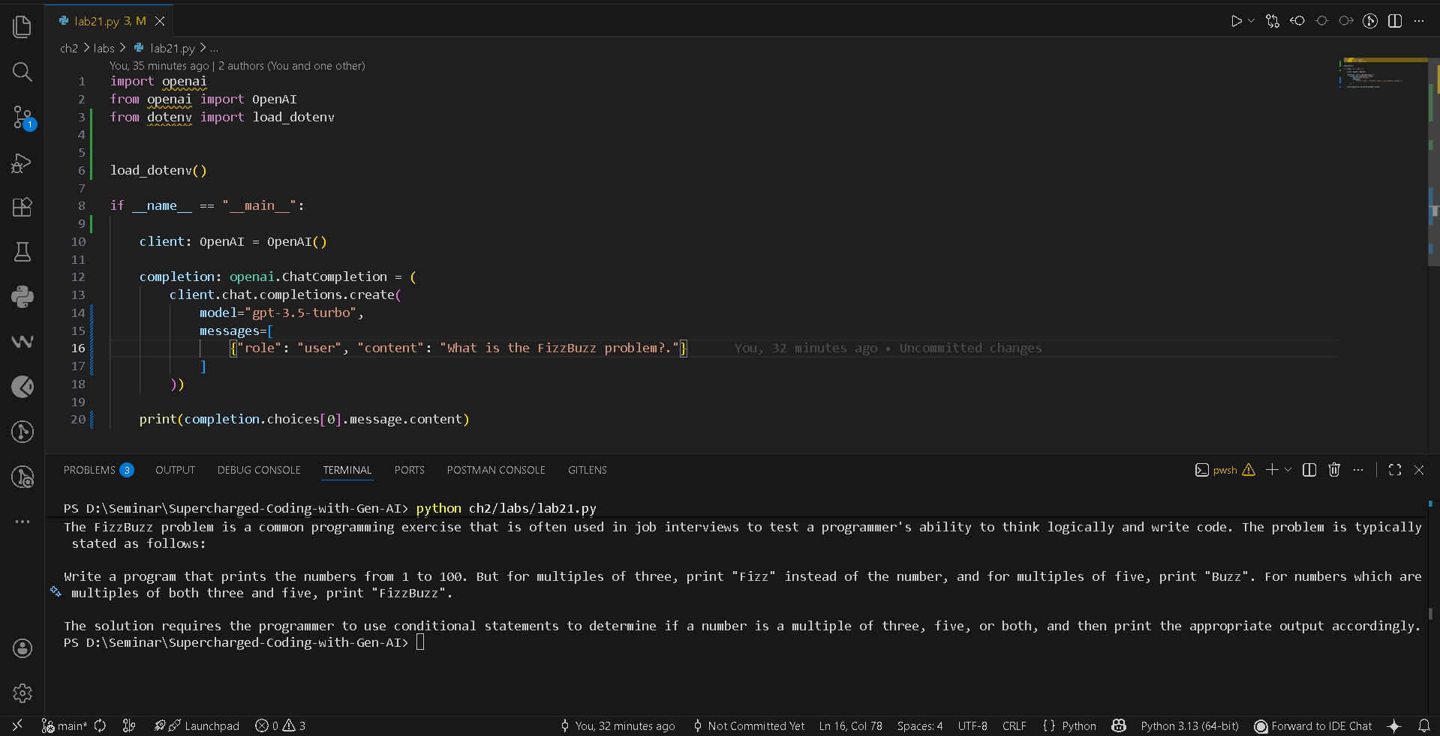

4. Learning how request costs are calculated (Kiến trúc Token và Cơ chế tính phí)
Khác với tư duy thông thường, các LLM không xử lý văn bản theo từng "từ" (word) hay "ký tự" (character), mà chúng phân tách văn bản thành các đơn vị cơ sở gọi là Tokens thông qua thuật toán Tokenization (ví dụ: Byte Pair Encoding). Một token có thể là một từ ngắn, một âm tiết, hoặc thậm chí chỉ là một phần của từ ghép. Theo quy tắc xấp xỉ của OpenAI, 1 token tương đương khoảng 4 ký tự tiếng Anh, và 1000 tokens xấp xỉ 750 từ. Đối với mã nguồn (code) hoặc các ngôn ngữ có dấu như tiếng Việt, số lượng token bị tiêu tốn thường sẽ cao hơn bình thường do cách mã hóa phức tạp hơn.

Mô hình kinh tế của API dựa trên mức tiêu thụ token này và được chia làm hai chiều với các mức giá khác nhau:
- Prompt Tokens (Input): Khối lượng dữ liệu bạn gửi lên (bao gồm chỉ thị hệ thống, lịch sử hội thoại và câu hỏi mới). Quá trình xử lý đầu vào tốn ít tài nguyên tính toán hơn nên giá thành thường rất rẻ.
- Completion Tokens (Output): Khối lượng dữ liệu mà AI tự sinh ra để trả lời. Quá trình sinh từ mới (inference) đòi hỏi năng lực tính toán khổng lồ từ các GPU, do đó đơn giá của Output luôn đắt hơn đáng kể so với Input.

5. Understanding rate limits and usage restrictions (Quản trị Giới hạn lưu lượng và Cấp độ tài khoản)

Máy chủ LLM là một tài nguyên điện toán chia sẻ hữu hạn. Để chống lại các cuộc tấn công DDoS và đảm bảo tính công bằng, OpenAI áp dụng một cơ chế cổng an ninh gọi là Rate Limits (Giới hạn lưu lượng). Hệ thống này theo dõi và chặn các yêu cầu dựa trên ba chỉ số theo thời gian thực:
- RPM (Requests Per Minute): Số lượng gói tin (requests) tối đa được bắn lên máy chủ trong một phút.
- RPD (Requests Per Day): Tổng số yêu cầu cho phép trong 24 giờ.
- TPM (Tokens Per Minute): Khối lượng dữ liệu (tính bằng token) tối đa được xử lý trong một phút.

Khi hệ thống của bạn vượt qua bất kỳ ngưỡng nào trong ba chỉ số trên, API sẽ trả về lỗi HTTP 429 (Too Many Requests / Insufficient Quota). Để giải quyết vấn đề này, OpenAI thiết kế hệ thống Cấp độ sử dụng (Usage Tiers) từ Tier 0 (Free) đến Tier 5. Khi lập trình viên nạp tiền và gắn thẻ tín dụng, tài khoản sẽ được nâng cấp, kéo theo các giới hạn RPM và TPM được nới rộng hàng chục lần. Ở góc độ kỹ thuật phần mềm, lập trình viên cũng cần phải triển khai các thuật toán như Exponential Backoff (Thử lại với thời gian chờ tăng dần) trong mã nguồn để ứng dụng không bị sập (crash) khi gặp lỗi 429.

6. Analyzing request parameters (Phân tích chuyên sâu Tham số điều khiển API)

API cung cấp cho lập trình viên quyền kiểm soát hạt nhân (granular control) đối với hành vi của AI thông qua các tham số truyền vào gói request. Việc tinh chỉnh các tham số này là nền tảng của nghệ thuật Prompt Engineering:
- model: Quyết định hạt nhân suy luận. gpt-3.5-turbo (hoặc gpt-4o-mini) được ưu tiên cho các tác vụ cần tốc độ phản hồi tính bằng mili-giây và tối ưu chi phí. Trong khi đó, các phiên bản cao cấp như gpt-4 hoặc gpt-4o được gọi khi ứng dụng cần xử lý logic toán học, phân tích mã nguồn phức tạp.
- messages: Cấu trúc mảng đối tượng định nghĩa ngữ cảnh. Điểm khác biệt lớn nhất của API là nó Stateless (Không lưu trạng thái). Nghĩa là máy chủ không hề nhớ bạn vừa nói gì trước đó. Kỹ sư phải tự xây dựng mảng messages chứa toàn bộ lịch sử hội thoại để gửi lại từ đầu mỗi lần gọi API. Các vai trò (Roles) được chia rõ:
- system: Lệnh tối cao định hình quy tắc và ranh giới hoạt động của AI.
- user: Dữ liệu và chỉ thị hiện tại.
- assistant: Các phản hồi trước đó của AI để duy trì mạch logic.
- temperature: Một siêu tham số (hyperparameter) kiểm soát độ ngẫu nhiên dựa trên xác suất (Logits). Trải dài từ 0.0 đến 2.0. Ở mức 0.0, AI sẽ luôn chọn từ có xác suất cao nhất tiếp theo, tạo ra kết quả cực kỳ mang tính xác định (deterministic), phù hợp để sinh code hoặc trích xuất dữ liệu JSON. Mức 0.7 trở lên sẽ nới lỏng xác suất, cho phép AI chọn những từ hiếm hơn, tạo ra văn bản mang tính sáng tạo và tự nhiên.

7. Using OpenAI API to generate code (Kiến trúc tạo mã tự động qua API)

Việc ép một mô hình ngôn ngữ sinh ra mã nguồn hợp lệ (valid code) khó hơn nhiều so với sinh văn bản thông thường, vì chỉ một ký tự sai hoặc một câu chào hỏi dư thừa ("Here is your code...") cũng sẽ làm hỏng toàn bộ pipeline tích hợp. Kỹ thuật trọng tâm ở đây là tối ưu hóa System Prompt để tái định hình AI thành một cỗ máy xuất dữ liệu.
Bằng cách thiết lập temperature về mức thấp (0.0 - 0.2) để loại bỏ sự ngẫu nhiên, kết hợp với các chỉ thị system nghiêm ngặt như "Chỉ trả về mã nguồn thuần túy, tuyệt đối không giải thích", lập trình viên có thể đảm bảo API trả về các đoạn code định dạng Markdown hoặc JSON chuẩn. Khối dữ liệu này sau đó có thể được các module Python khác trích xuất, tự động lưu thành file đuôi .py hoặc .js và thực thi trực tiếp mà không cần sự can thiệp của con người.
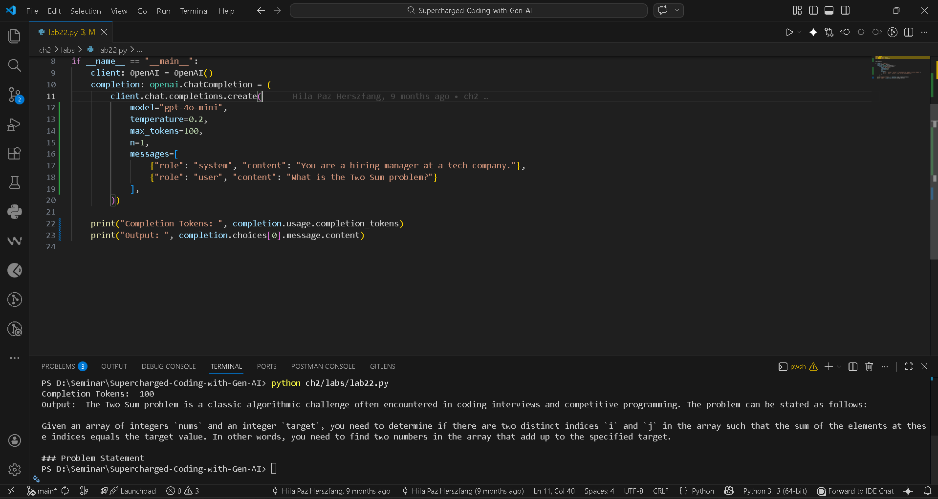

Thực hành:
- Lab2.2:

Qua quá trình thực nghiệm, sự can thiệp vào các tham số của API đã làm thay đổi hoàn toàn hành vi của mô hình:
- temperature = 0.2: Chỉ số thấp giúp triệt tiêu sự bay bổng, ép AI đưa ra câu trả lời mang tính kỹ thuật, khô khan và bám sát sự thật.
- max_tokens = 100: Đóng vai trò như một cơ chế "cầu chì" bảo vệ chi phí, buộc hệ thống ngắt chuỗi văn bản đầu ra để không tiêu tốn quá nhiều tài nguyên (như hiển thị ở phần Terminal in ra tổng số lượng token đã dùng).
- role: "system": Bằng cách gán ngữ cảnh "You are a hiring manager...", hệ thống đã thành công trong việc điều hướng văn phong của AI từ một trợ lý ảo thông thường sang góc nhìn của nhà tuyển dụng.

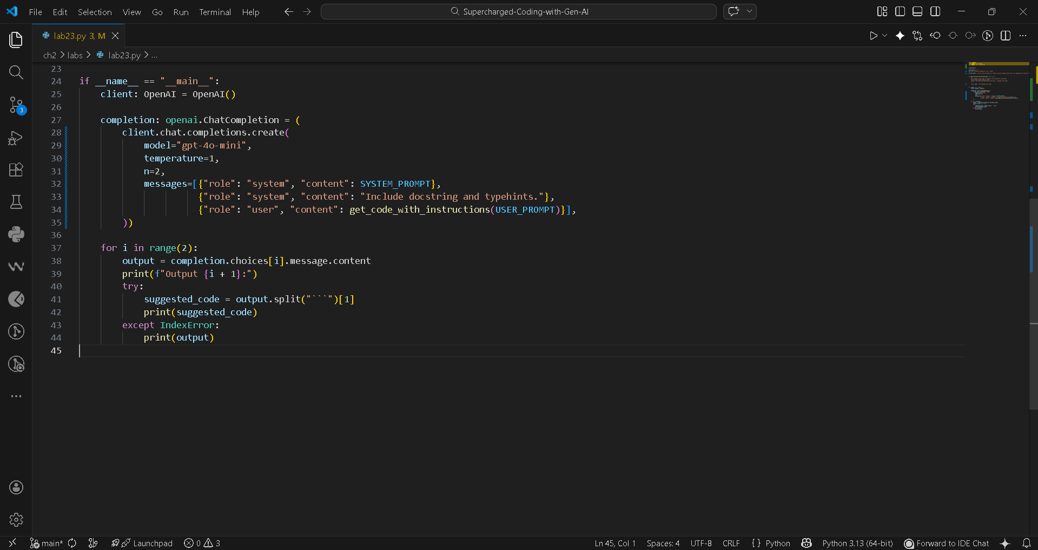

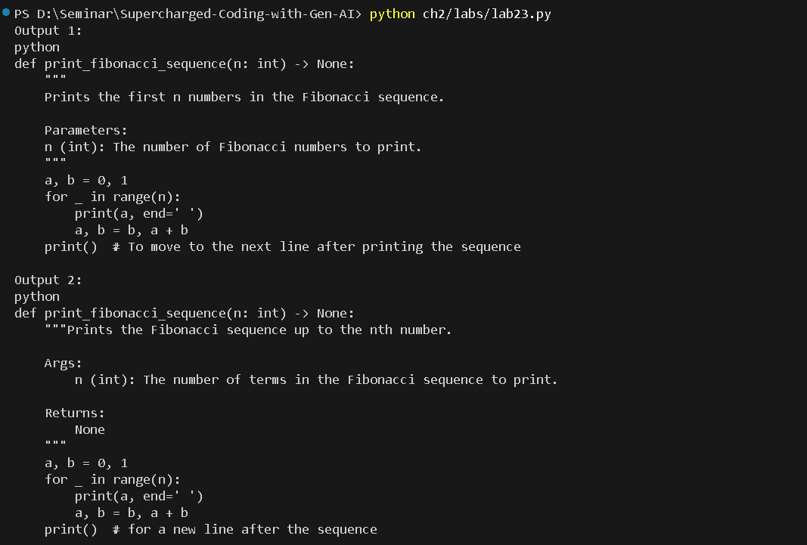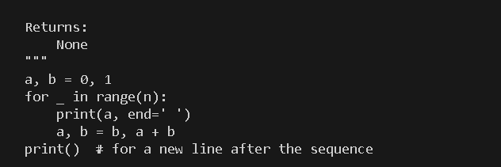

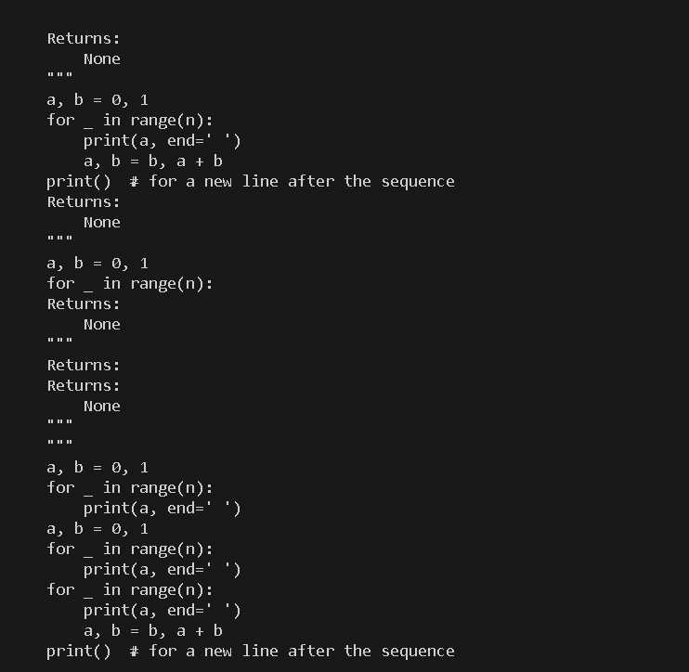

Lab2.3:
Việc ép AI sinh mã nguồn đòi hỏi sự kiểm soát ngữ cảnh chặt chẽ. Khác với truy vấn văn bản thông thường, luồng kỹ thuật ở đây được thiết kế để tạo ra các đoạn mã hợp lệ (valid code) có thể tích hợp ngay:
- Prompt Engineering đa tầng: Phân tách rõ ràng giữa SYSTEM_PROMPT (định hình nhiệm vụ: chỉ trả về code, kèm docstring và typehints) và USER_PROMPT (chỉ cung cấp chữ ký hàm - function signature). Kỹ thuật này ngăn chặn AI giải thích lan man.
- Tối ưu hóa tham số sinh mã: Sử dụng model gpt-4o-mini kết hợp với temperature=1 và n=2. Cấu hình này cố tình cho phép AI giữ mức độ sáng tạo nhất định để xuất ra 2 phương pháp giải thuật khác nhau cho cùng một bài toán (Fibonacci), giúp lập trình viên có sự so sánh và lựa chọn.

CHƯƠNG 3: Hướng dẫn về GitHub Copilot với PyCharm, VS Code và Jupyter Notebook (A Guide to GitHub Copilot with PyCharm, VS Code, and Jupyter Notebook)

1. Mục tiêu cốt lõi
Ý tưởng chính của chương này là chuyển đổi tư duy từ việc tự viết mã nguồn sang hình thức "Lập trình cặp với AI" (AI Pair Programmer). Tác giả nhấn mạnh việc tận dụng tối đa 3 chế độ tương tác của GitHub Copilot (Chat, Completion, Analysis) để tối ưu hóa hiệu suất, thay vì chỉ coi nó là một công cụ gợi ý mã đơn thuần.

2. Các khái niệm & Kỹ thuật chính

Quy trình hoạt động của Copilot (Design Overview)
Copilot không chỉ gửi mã nguồn của bạn lên LLM một cách ngẫu nhiên. Nó thực hiện quy trình:
- Tiền xử lý (Preprocessing): Thu thập ngữ cảnh từ vị trí con trỏ, chữ ký hàm, các tệp đang mở, thông tin Git và các chỉnh sửa gần đây để tạo ra một "Prompt" tối ưu.
- Xử lý LLM: Gửi prompt tới mô hình ngôn ngữ lớn để dự đoán mã.
- Hậu xử lý (Post-processing): Kiểm tra tính hợp lệ của mã trước khi hiển thị cho người dùng.

Chế độ tương tác chính
Chế độ | Mô tả | Ứng dụng tiêu biểu
Completion | Tự động gợi ý mã khi bạn đang gõ phím. | Triển khai logic mới dựa trên tên hàm hoặc comment.
Chat | Giao diện hội thoại (giống ChatGPT) trong IDE. | Hỏi về các khái niệm lập trình, lệnh terminal hoặc giải thích lỗi.
Analysis | Sử dụng các lệnh đặc biệt (/fix, /explain, /test). | Giải thích mã có sẵn, sửa lỗi hoặc tạo Unit Test.

3. Ví dụ minh họa & Thực hành (Lab 3.1 - 3.3)

Tác giả sử dụng ví dụ về việc xây dựng trình tính Trung bình hình học (Geometric Mean) để minh họa sự khác biệt giữa các phương pháp.

So sánh quy trình làm việc
Bước | Cách làm truyền thống | Cách làm có GitHub Copilot hỗ trợ
Tra cứu | Tìm kiếm định nghĩa trung bình hình học trên Google/Wikipedia. | Sử dụng Chat: Explain the geometric mean ngay trong IDE.
Triển khai | Tự viết logic tính toán bằng tay (vòng lặp hoặc thư viện math). | Viết chữ ký hàm (signature): def get_geometric_mean(a: float, b: float) -> float: và nhấn Tab để AI tự hoàn thiện code
Kiểm lỗi | Tự rà soát logic hoặc chạy debug để tìm lỗi sai công thức. | Bôi đen mã nguồn, dùng lệnh /fix để AI phát hiện sai sót (ví dụ: nhầm lẫn giữa căn bậc 2 và căn bậc 3).

Mô phỏng Code triển khai bởi AI
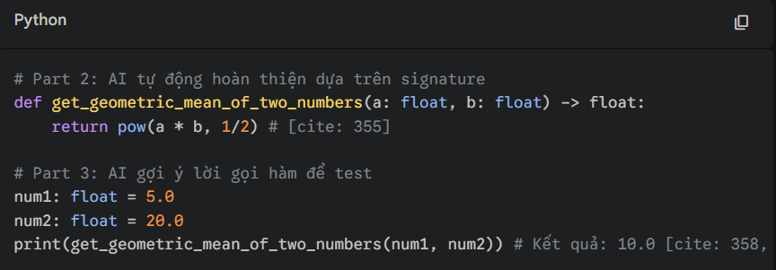

4. Lời khuyên & Cảnh báo

Kỹ thuật phím tắt (Keyboard Shortcuts) - Chìa khóa năng suất
Để không bị ngắt quãng luồng tư duy, cần thành thạo:
- Tab: Chấp nhận toàn bộ gợi ý.
- Alt + ] (hoặc [): Duyệt qua các phương án gợi ý khác nhau của AI.
- Ctrl + Enter (VS Code): Mở cửa sổ xem trước 10 gợi ý cùng lúc.
- Esc: Từ chối/Ẩn gợi ý.
Cảnh báo quan trọng
- Giới hạn Model: Câu trả lời có thể bị cắt ngắn (do giới hạn max_tokens) hoặc hiển thị định dạng LaTeX thô thay vì công thức toán học đẹp mắt.
- Tính ngẫu nhiên: Cùng một prompt trong các IDE khác nhau (PyCharm vs VS Code) có thể cho ra kết quả khác nhau.
- Bảo mật & Bản quyền: Copilot được huấn luyện trên mã nguồn mở. Tác giả khuyến nghị bật bộ lọc "Suggestions matching public code" để tránh vi phạm bản quyền.
- Luôn rà soát: Đừng bao giờ tin tưởng hoàn toàn vào mã của AI; hãy kiểm tra kỹ tính chính xác và hiệu suất trước khi đưa vào sản xuất.

THỰC HÀNH

LAB 3.1: KHỞI TẠO DỰ ÁN VÀ THIẾT LẬP NGỮ CẢNH (CONTEXT SETTING)
Giai đoạn đầu tiên của bất kỳ dự án phần mềm nào sử dụng GenAI là Thiết lập ngữ cảnh. Hiệu quả của AI phụ thuộc vào việc cung cấp đầy đủ thông tin về vai trò (Role), nhiệm vụ (Task) và các ràng buộc (Constraints). Việc này giúp giảm thiểu sự mơ hồ và đảm bảo mã nguồn tuân thủ các tiêu chuẩn kỹ thuật mong muốn.
1. Quá trình thực hiện

Bước 1: Xác định yêu cầu bài toán và ngôn ngữ lập trình mục tiêu (ví dụ: Python).
Bước 2: Sử dụng System Prompts để định hình phong cách làm việc của AI là một chuyên gia phần mềm cao cấp.

Giao diện nhập prompt khởi tạo hệ thống
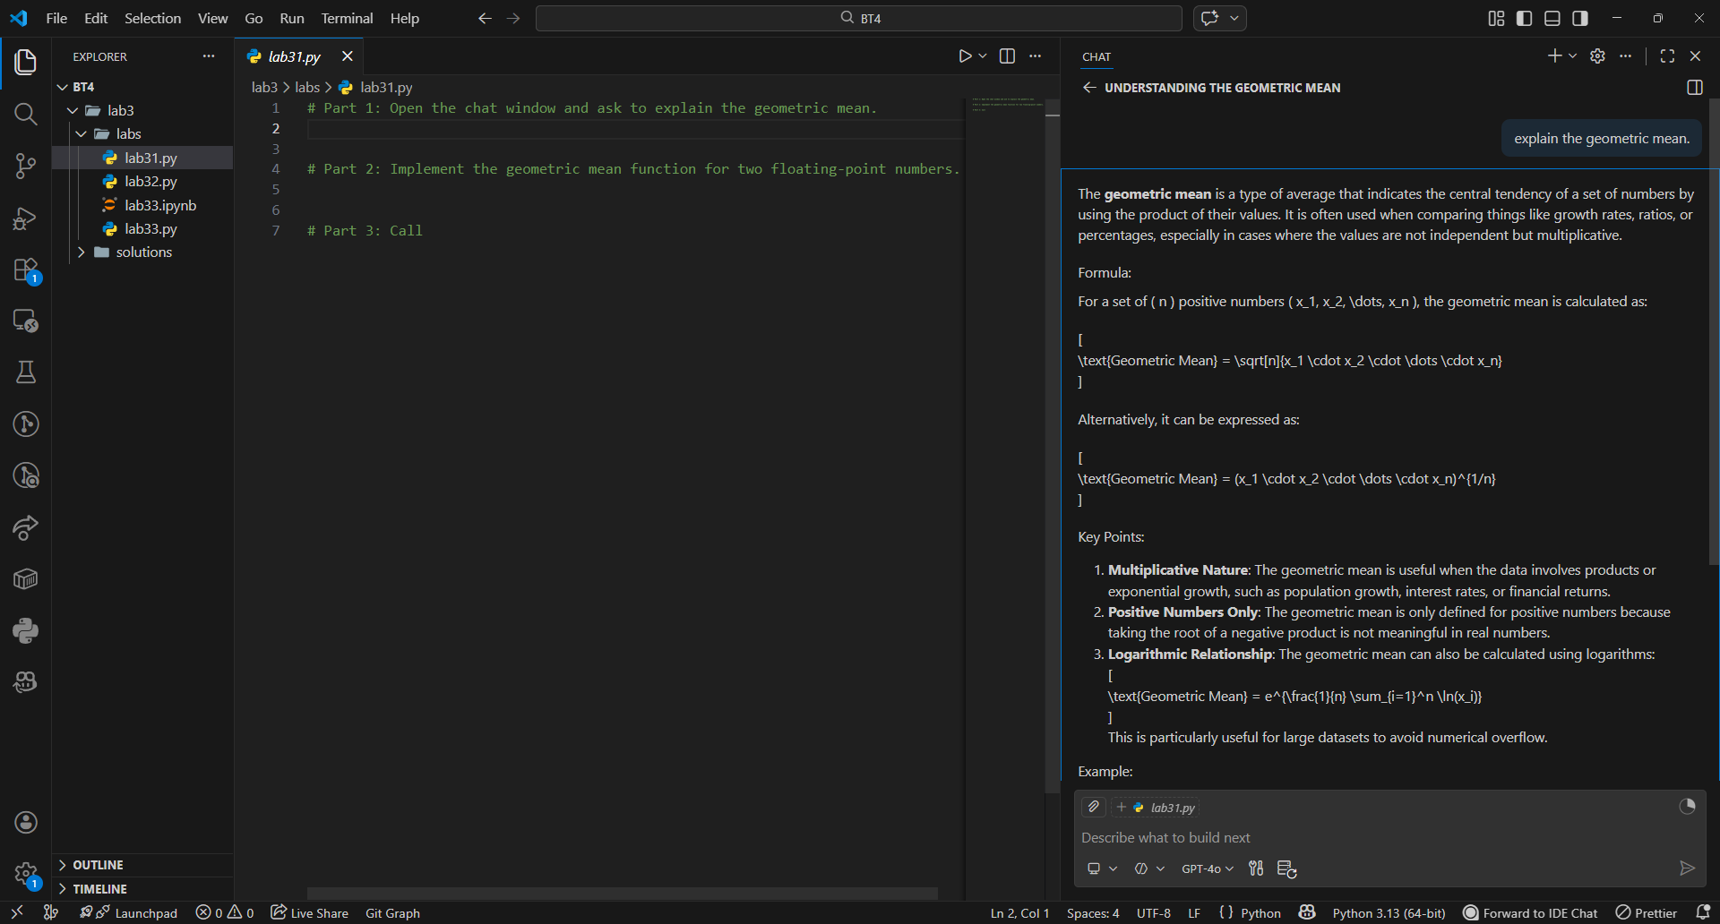

Bước 3: Mô tả cấu trúc dữ liệu cơ bản. Chúng ta yêu cầu AI phác thảo các lớp (classes) hoặc hàm (functions) chính dựa trên mô tả nghiệp vụ.

AI phản hồi cấu trúc mã nguồn ban đầu

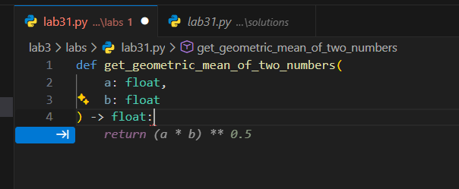

Bước 4: Tinh chỉnh các tham số đầu vào. Kiểm tra xem AI có hiểu đúng các logic nghiệp vụ phức tạp hay không.

Quá trình tinh chỉnh logic với AI
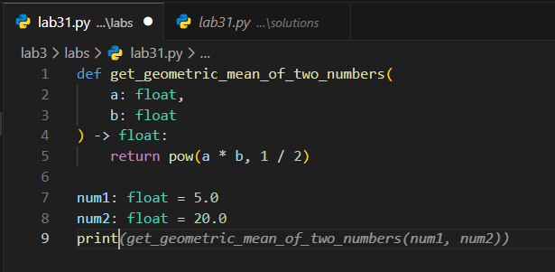

Bước 5: Lưu trữ và quản lý các đoạn mã được tạo ra để chuẩn bị cho bước triển khai chi tiết.

Tổng hợp mã nguồn hoàn chỉnh và kết quả Lab 3.1
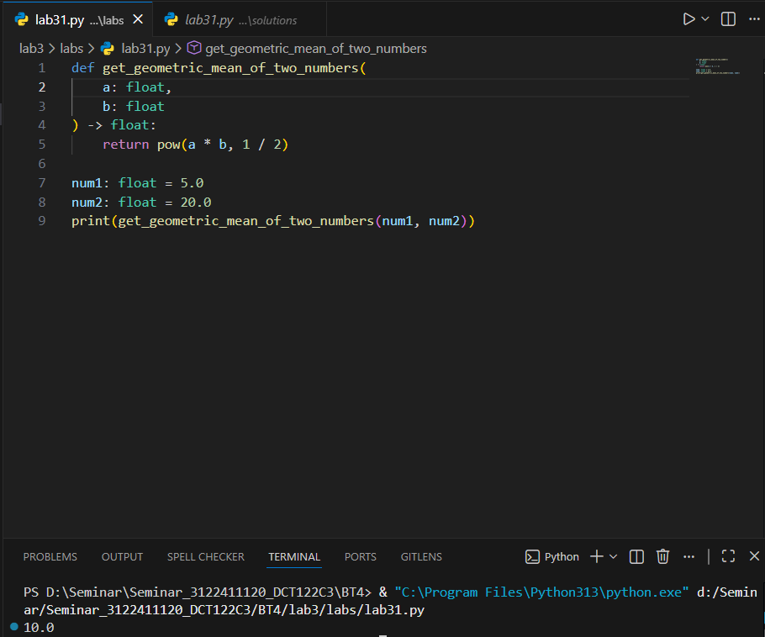

LAB 3.2: HIỆN THỰC HÓA CHỨC NĂNG VÀ XỬ LÝ LOGIC PHỨC TẠP
Dựa trên cấu trúc đã có ở Lab 3.1, Lab 3.2 tập trung vào kỹ thuật Iterative Prompting (Nhắc lặp). Thay vì yêu cầu AI viết toàn bộ dự án cùng lúc, chúng ta chia nhỏ thành từng module. Điều này giúp kiểm soát lỗi tốt hơn và cho phép lập trình viên can thiệp vào các logic quan trọng.

1.Quá trình thực hiện

Thực thi các thuật toán cốt lõi: Yêu cầu AI viết mã chi tiết cho các hàm xử lý dữ liệu. Trọng tâm là việc sử dụng các thư viện tối ưu (như Pandas cho Python hoặc các cấu trúc dữ liệu hiệu quả).

Đoạn mã chi tiết cho các thuật toán chức năng
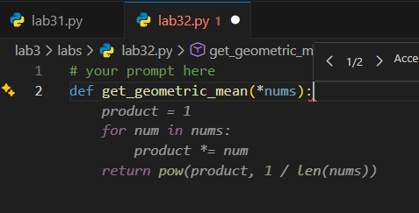

Đánh giá mã nguồn (Code Review): Sử dụng chính GenAI để tự phê bình đoạn mã nó vừa tạo ra, tìm kiếm các điểm chưa tối ưu về mặt cú pháp hoặc bảo mật.

AI phân tích và đề xuất tối ưu hóa mã nguồn

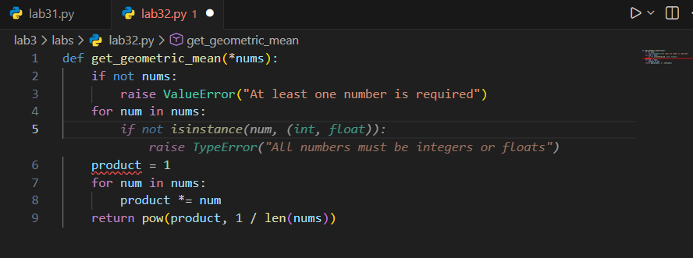

LAB 3.3: KIỂM THỬ TỰ ĐỘNG VÀ PHÂN TÍCH HIỆU SUẤT (UNIT TESTING & ANALYSIS)
Một quy trình SDLC hiện đại không thể thiếu Test-Driven Development (TDD). Trong Lab này, chúng ta áp dụng phương pháp GenAI-driven Testing. AI được sử dụng để tạo ra các bộ dữ liệu kiểm thử (Test Cases) bao gồm các trường hợp thông thường (Happy Path) và các trường hợp biên (Edge Cases).

1.Quá trình thực hiện

Tạo Unit Test: Sử dụng các framework như unittest hoặc pytest. AI sẽ dựa trên mã nguồn ở Lab 3.2 để viết các hàm kiểm tra tương ứng.

Các đoạn mã Unit Test được tạo tự động
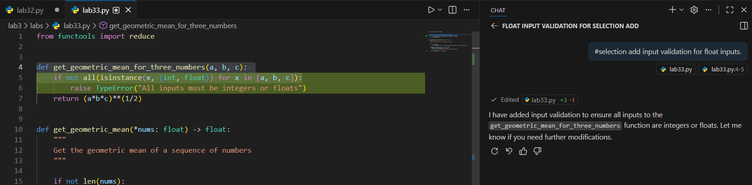

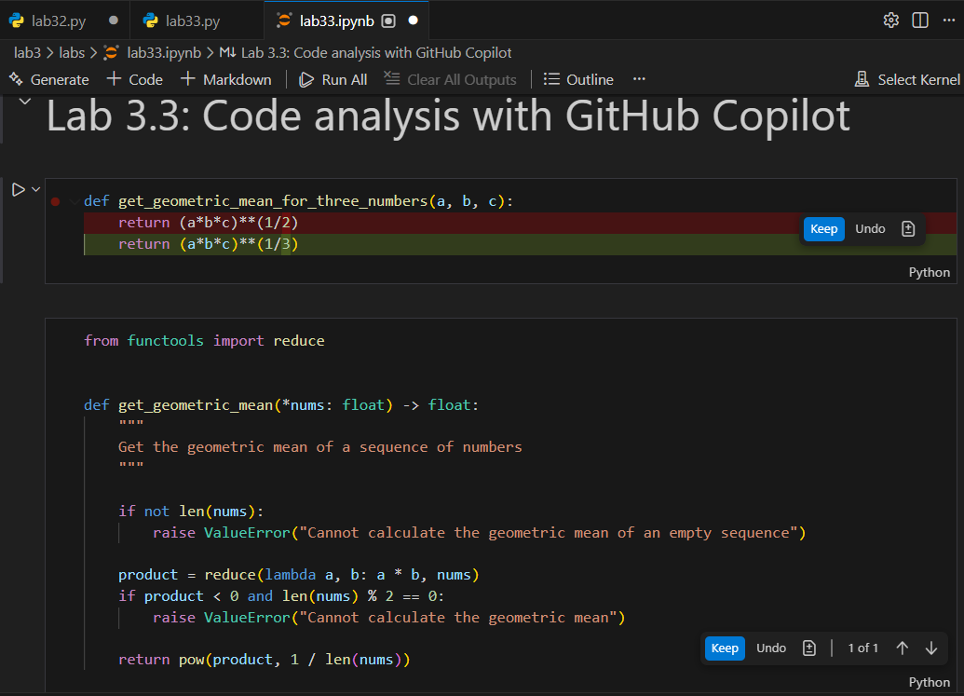

CHƯƠNG 4: Kỹ thuật Nhắc hiệu quả cho Lập trình viên (Effective Prompt Engineering for Coders)

1.Tóm tắt lý thuyết

1.1 Ba Trụ cột (Three Pillars) để nhận kết quả tốt từ GenAI Để có phương pháp luận rõ ràng, bạn cần trình bày 3 trụ cột quyết định chất lượng đầu ra của một mô hình ngôn ngữ lớn (LLM):
- Model Mastery (Sự làm chủ của mô hình): Khả năng của mô hình trong việc xử lý một tác vụ cụ thể. Ví dụ: GPT rất giỏi xử lý code Python (vì có nhiều dữ liệu huấn luyện) nhưng có thể kém hơn ở các chủ đề ngách như tích hợp luồng Python (Python threading).
- Evaluation Metrics (Tiêu chí đánh giá): Các phương pháp thủ công hoặc tự động dùng để đánh giá chất lượng đầu ra.
- Thủ công: Đọc code, kiểm tra lệnh CLI, đánh giá hình ảnh.
- Tự động: Biên dịch code, chạy unit test, sử dụng các framework như OpenAI Evals.
- Precise Prompts (Câu lệnh chính xác): Mức độ sát sao giữa câu lệnh (prompt) và tác vụ thực tế. Prompt mơ hồ sẽ khiến AI tự suy diễn sai lệch.

1.2 Phương pháp luận 5 chữ S (The Five S's) cho Prompting Code:

- Structured (Có cấu trúc): Tách biệt rõ ràng giữa hướng dẫn (instructions) và dữ liệu cung cấp (data). (Ví dụ: Dùng thẻ {{{ DATA }}} để gom nhóm code) .
- Surrounding Information (Thông tin bối cảnh): Cung cấp ngữ cảnh xung quanh vấn đề, ví dụ ngôn ngữ lập trình là gì, code có đang bị lỗi biên dịch không.
- Single-task focus (Tập trung vào một tác vụ): Mỗi prompt chỉ nên giải quyết một mục tiêu duy nhất. (Ví dụ: Đừng vừa bảo AI giải thích hàm vừa bảo nó sửa lỗi biên dịch cùng lúc) .
- Specific instructions (Hướng dẫn cụ thể): Nêu chi tiết cách thực hiện tác vụ thay vì dùng các từ chung chung như "tối ưu hóa" hay "refactor". (Ví dụ: Thay vì nói "tối ưu vòng lặp", hãy nói "Sử dụng list comprehensions thay cho vòng lặp for") .
- Short (Ngắn gọn): Giữ prompt ngắn gọn, loại bỏ các từ ngữ dư thừa (fluff) và mơ hồ.

2.THỰC HÀNH

Lab 4.1: Chuyển đổi các bước GUI của PyCharm thành câu lệnh CLI

Vấn đề: Từ một prompt ban đầu tệ: "How can I commit my files to GitHub from the PyCharm terminal?" dẫn đến rủi ro lộ mã bảo mật (như file .env) vì AI tự động gợi ý git add ..

Áp dụng 5S để cải thiện Prompt:
- Structure: Tách STEPS và PROCESS ra khỏi TASK.
- Surrounding: Chỉ rõ đây là các bước từ GUI của PyCharm.
- Single-task: Tập trung vào việc chuyển đổi bước GUI sang CLI.
- Specific: Liệt kê rõ 6 bước cụ thể (Review, Stage, Commit message, Commit, Validate, Push) thay vì yêu cầu chung chung.
- Short: Bỏ các thông tin thừa thãi.
Kết quả: Mô hình (GPT-o1-mini) trả về danh sách lệnh Git CLI chính xác, từng bước tương ứng với hành động trên GUI (như dùng git add <file_name> thay vì git add .).

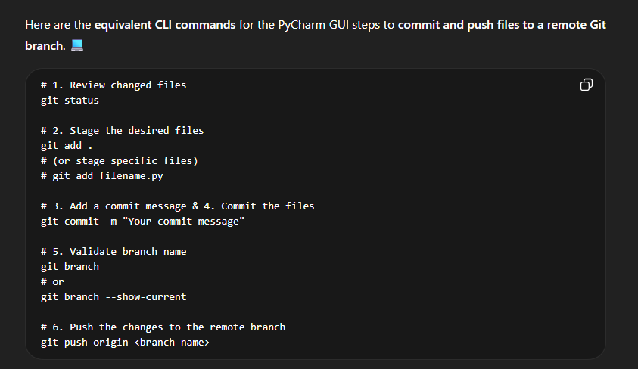

Lab 4.2: Sửa lỗi mã Python (Python bug fixer)

Vấn đề: Sửa lỗi một đoạn code Python tạo câu hỏi đố vui phép nhân.
Có thể bật canvas bằng prompt “dùng canvas để sửa đoạn code này” hoặc phím tắt “/canvas”
Phân tích code mẫu
Các lỗi bao gồm: Sai chính tả thư viện Random, cộng chuỗi với số nguyên, thiếu dấu hai chấm ở if, gán biến trong điều kiện if, thiếu ngoặc kép ở hàm print, và lỗi logic không sinh số ngẫu nhiên mới trong vòng lặp)
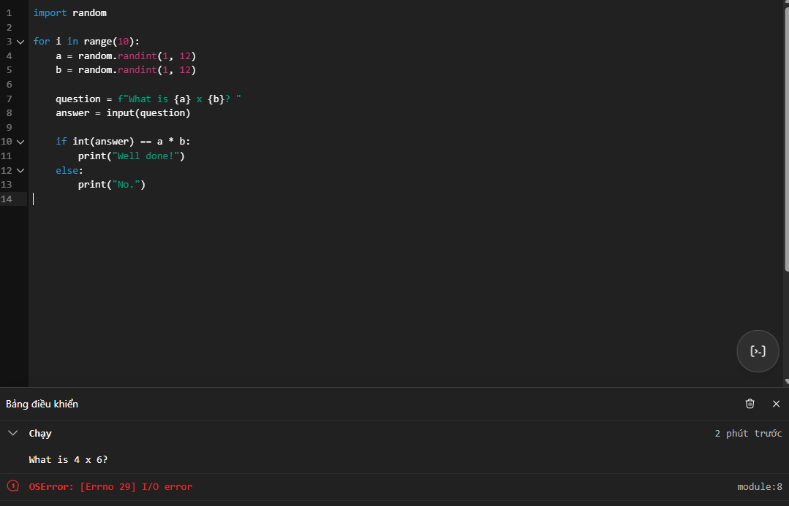

Cải tiến Prompt bằng 5S:
Chỉ định rõ tác vụ: "Fix the errors in the code".
Cung cấp CODE_EXPLANATION (Bối cảnh: Chạy 10 câu đố và cung cấp phản hồi).
Cung cấp danh sách ERRORS cụ thể (Compilation, Reproducibility, Logical scoping, Error handling).

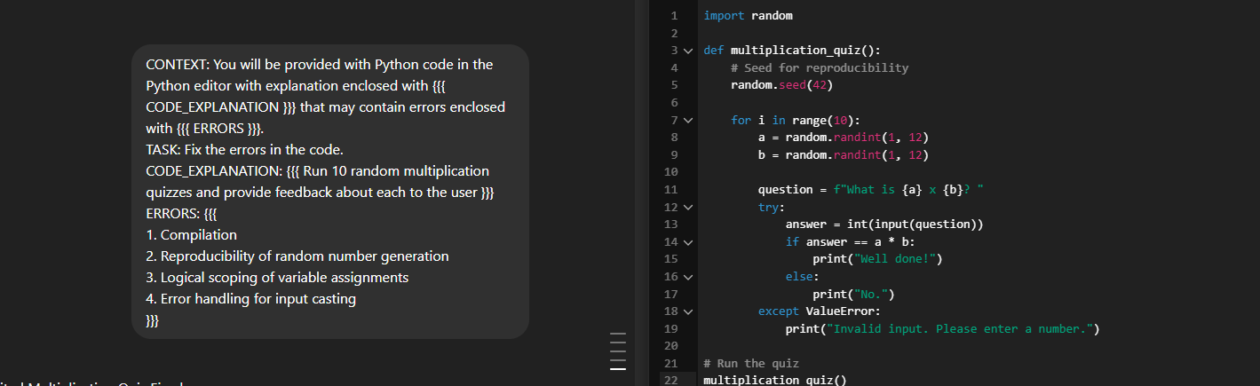

Kết quả: Khi dùng GPT-4o với Canvas Editor, mã được sửa toàn diện, xử lý được cả lỗi logic (chuyển biến random vào trong vòng lặp) và thêm xử lý ngoại lệ (try-except) cho việc nhập liệu.

CHƯƠNG 5: Vibe Coding: Khám phá sự linh hoạt về cú pháp và ngữ cảnh (Vibe Coding: Exploring Syntactic Flexibility and Context)

1. Extracting properties from Python objects for OpenAI API (Trích xuất thuộc tính từ các đối tượng Python cho OpenAI API)

Để tự động hóa hoàn toàn quá trình giao tiếp với các mô hình ngôn ngữ lớn, phần mềm của chúng ta cần có khả năng tự nhận thức và đọc hiểu chính mã nguồn của nó (khái niệm này trong kỹ thuật gọi là Introspection). Trong thực tế lập trình, việc copy-paste mã thủ công vào các cửa sổ chat không chỉ kém hiệu quả mà còn dễ gây sai sót khi mã nguồn liên tục thay đổi. Rất may mắn, ngôn ngữ Python cung cấp sức mạnh tuyệt vời này thông qua các thuộc tính nội tại (dunder attributes) như __name__ (định danh hàm) hay __doc__ (chuỗi tài liệu), và đặc biệt là thư viện tiêu chuẩn inspect. Bằng cách sử dụng hàm inspect.getsource(obj), hệ thống có thể tự động bóc tách toàn bộ cây cú pháp của bất kỳ hàm hoặc lớp nào thành một chuỗi văn bản thuần túy. Trong phần thực hành của bài Lab, chúng ta sẽ ứng dụng lý thuyết này bằng cách viết một đoạn script ngắn dùng thư viện inspect để "bắt" lấy mã nguồn đang chạy ở thời gian thực. Đoạn mã được trích xuất này sau đó sẽ trở thành một khối dữ liệu (payload) động, luôn được cập nhật mới nhất, sẵn sàng để đóng gói và gửi lên máy chủ AI.

2. Crafting precise prompts for OpenAI API (Xây dựng các câu lệnh (prompt) chính xác cho OpenAI API)

Khi giao tiếp với hệ thống thông qua API, các câu lệnh không thể được viết một cách ngẫu hứng hay dùng ngôn ngữ tự nhiên chung chung như khi chat, mà phải tuân thủ nghiêm ngặt bộ quy tắc kỹ thuật 5S: Structured (Có cấu trúc), Surrounding (Bối cảnh xung quanh), Single task (Nhiệm vụ đơn lẻ), Specific (Cụ thể) và Short (Ngắn gọn). Kiến trúc của một prompt chuẩn mực đòi hỏi sự phân tách rạch ròi về mặt vai trò. System Prompt được sử dụng như một bản thiết kế hệ thống để đóng khung bối cảnh và thiết lập ranh giới hoạt động cho AI (ví dụ: "Bạn là một chuyên gia phân tích mã nguồn cấp cao, chỉ trả lời bằng code"). Ngược lại, User Prompt là nơi chứa các luồng dữ liệu động. Để ngăn chặn việc AI bị nhầm lẫn giữa dữ liệu đầu vào và mệnh lệnh điều khiển (một rủi ro khá phổ biến khiến AI sinh ra kết quả sai lệch), đoạn mã nguồn trích xuất ở bước trước sẽ được bọc cẩn thận trong các thẻ định dạng rõ ràng như {{{ ... }}} hoặc các khối markdown. Trong bài Lab, chúng ta sẽ kết hợp cấu trúc phân tầng này với việc ép tham số temperature về mức 0, từ đó triệt tiêu hoàn toàn sự bay bổng của AI và buộc nó phải trả về các đoạn code có độ chính xác và ổn định tuyệt đối.

3. Generating docstrings with OpenAI API (Tự động sinh tài liệu chú thích bằng OpenAI API)

Viết tài liệu (documentation) cho mã nguồn là một công đoạn vô cùng thiết yếu để duy trì dự án lâu dài, nhưng lại thường bị các lập trình viên bỏ qua vì tốn quá nhiều thời gian. Tuy nhiên, bằng cách kết hợp khả năng tự trích xuất mã (ở mục 1) và kỹ thuật thiết kế prompt chính xác (ở mục 2), chúng ta hoàn toàn có thể xây dựng một luồng tự động hóa để giải quyết triệt để bài toán này. Cụ thể, hệ thống sẽ tự động gửi một hàm Python "trọc" (chưa có bất kỳ chú thích nào) lên OpenAI API, kèm theo mệnh lệnh yêu cầu sinh ra tài liệu chuẩn theo định dạng PEP 257 hoặc chuẩn của Google. Điểm đột phá ở đây là AI không chỉ đọc cú pháp mà còn thực sự hiểu logic luồng dữ liệu bên trong; nó có thể tự động nhận diện các tham số đầu vào, suy luận kiểu dữ liệu trả về và viết ra một đoạn tóm tắt chức năng hàm cực kỳ sát nghĩa. Kết quả trả về sau đó được hệ thống trích xuất và lưu đè trực tiếp lại vào file gốc, giúp mã nguồn trở nên chuẩn mực và chuyên nghiệp chỉ trong vài giây.

4. Crafting precise prompts for GitHub Copilot (Xây dựng các câu lệnh chính xác cho GitHub Copilot)

Chuyển sang môi trường phát triển tích hợp (IDE), phương thức làm việc với GitHub Copilot lại mang một triết lý hoàn toàn khác biệt so với việc gọi API thuần túy. Lý do là IDE đã ngầm tự động thu thập một lượng lớn "bối cảnh xung quanh" (implicit context) từ các file bạn đang mở, các tab liền kề và cả vị trí con trỏ chuột. Vì vậy, nghệ thuật prompt ở đây chuyển dịch từ việc "cung cấp dữ liệu" sang việc "dẫn dắt trí thông minh" bằng chính các thói quen viết code chuẩn mực. Thay vì tốn thời gian viết những dòng comment giải thích dài dòng bằng tiếng Anh, lập trình viên định hướng Copilot một cách tự nhiên bằng cách khai báo sớm các thư viện (import), thiết lập gợi ý kiểu dữ liệu (Type Hints) khắt khe, đặt tên hàm mang tính biểu đạt cao, và sử dụng các "từ khóa mồi" (lead-in cues) như gõ chữ class hay def. Trong bài Lab thực hành, chỉ với một dòng chú thích cực kỳ ngắn gọn kết hợp với việc gõ vài ký tự đầu tiên của tên hàm, bạn sẽ thấy Copilot lập tức phân tích bối cảnh dự án và tự động đề xuất (autocomplete) toàn bộ logic thuật toán phức tạp bên trong một cách mượt mà.

5. Fixing faulty implementation with GitHub Copilot (Sửa lỗi mã nguồn với GitHub Copilot)

Bên cạnh khả năng sinh mã mới, một trong những tính năng mang tính cách mạng nhất của Copilot là tự động gỡ lỗi (Debugging). Khi đối mặt với các logic sai lệch hoặc lỗi biên dịch hóc búa, phương pháp tối ưu không phải là bắt AI đoán mò, mà là phải cung cấp cho nó một bối cảnh lỗi cụ thể và rành mạch nhất. Bằng cách bôi đen chính xác đoạn mã đang khả nghi, sau đó sử dụng tính năng Inline Chat với lệnh chuyên dụng /fix, kết hợp với việc dán toàn bộ đoạn thông báo lỗi (traceback) từ Terminal vào khung chat, lập trình viên đã thu hẹp tối đa không gian tìm kiếm nguyên nhân của AI. Dựa trên dữ liệu này, Copilot sẽ đối chiếu trực tiếp thông báo lỗi với bối cảnh kiến trúc của dự án, truy tìm đến tận gốc rễ vấn đề và đưa ra một bản vá (patch) chính xác. Trong quá trình làm Lab, chúng ta có thể xem trước bản vá này thông qua giao diện Diff View trực quan ngay trên trình soạn thảo, so sánh sự khác biệt và nhấn Accept để sửa lỗi ngay lập tức mà không làm gián đoạn luồng suy nghĩ.

THỰC HÀNH LAB 5

1. Tư Duy Logic Giải Quyết Vấn Đề
Khi làm việc với các mô hình ngôn ngữ lớn (LLMs) trong lập trình, tư duy cốt lõi là chuyển từ việc "ra lệnh tùy hứng" sang "cung cấp ngữ cảnh có cấu trúc". Các công cụ GenAI cần sự định hướng rõ ràng để không tạo ra những đoạn mã dư thừa hoặc sai lệch.
Tư duy logic này được thể hiện qua các điểm sau:
- Phân tách thông tin: Tách biệt rõ ràng giữa ngữ cảnh chung (điều kiện môi trường) và tác vụ cụ thể cần thực hiện để mô hình không bị nhầm lẫn.
- Dẫn dắt bằng mã (Lead-in cues): Thay vì dùng các bình luận dài dòng (fluff) bằng ngôn ngữ tự nhiên, hãy dùng chính các cú pháp lập trình (như khai báo lớp, tên hàm, type hints) để dẫn dắt AI. Mọi bình luận không mang lại giá trị cho mã nguồn gốc sau khi AI hoàn thành đều nên bị loại bỏ.
- Kiểm chứng bằng Unit Test: Sử dụng các bài kiểm thử tự động (unit tests) thất bại làm cơ sở luận lý để AI phân tích nguyên nhân và đề xuất mã sửa lỗi chính xác.

- Phương Pháp Luận: Kiến Trúc 3 Mức và Quy Tắc 5S

Tài liệu sử dụng Quy tắc 5S làm phương pháp luận xuyên suốt để chuẩn hóa prompt. Chúng ta có thể ánh xạ quy tắc này vào kiến trúc 3 mức (Ý tưởng, Luận lý, Vật lý) để dễ dàng triển khai:

Mức Ý tưởng (Conceptual Level - Nguyên tắc cốt lõi)
- Vấn đề: Các công cụ GenAI cần được định hướng rõ ràng để mang lại kết quả chất lượng cao cho các tác vụ như gỡ lỗi, tạo tài liệu (docstrings), hoặc cải thiện mã nguồn.
- Giải pháp khái quát: Xem câu lệnh (prompt) như một cầu nối giao tiếp có cấu trúc. Thay vì đưa ra yêu cầu chung chung, người lập trình phải đóng vai trò là người cung cấp bối cảnh và định hướng nhiệm vụ.
- Mức này định hình chiến lược giao tiếp với AI, xoay quanh 5 nguyên tắc (5S):
- Structuring the prompt: Tạo cấu trúc prompt rõ ràng.
- Surrounding context: Cung cấp đầy đủ ngữ cảnh xung quanh.
- Single task: Chỉ tập trung vào một tác vụ duy nhất.
- Specific instructions: Đưa ra các chỉ thị cụ thể và rõ ràng.
- Short and fluff-free: Giữ cho prompt ngắn gọn, không rườm rà.

Mức Luận lý (Logical Level - Thiết kế luồng xử lý)
- Ở mức này, chúng ta tổ chức luồng dữ liệu đầu vào cho AI:
- Với OpenAI API: Luận lý được chia thành hai phần là System prompts (để chứa ngữ cảnh xung quanh và xác định tác vụ) và User prompts (để chứa các hướng dẫn chi tiết hoặc dữ liệu nguồn).
- Với GitHub Copilot: Luận lý dựa trên việc tối ưu hóa môi trường làm việc. Hệ thống tự động thu thập các tệp đang mở, các thư viện được import và mã nguồn trước/sau con trỏ chuột để tạo thành ngữ cảnh.
- Phân tách trách nhiệm: Tách biệt system_prompt (chứa ngữ cảnh và nhiệm vụ duy nhất) khỏi user_prompt (chứa chi tiết như mã nguồn, dữ liệu). Điều này giúp tạo ra các khuôn mẫu có thể tái sử dụng.
- Trích xuất thông tin logic: Sử dụng thư viện inspect tích hợp sẵn của Python để lấy mã nguồn (inspect.getsource) và dunder methods (__doc__, __name__) để cung cấp dữ liệu thô chuẩn xác cho AI

Mức Vật lý (Physical Level - Triển khai kỹ thuật)
- Viết mã thực tế để tương tác với công cụ (sử dụng mẫu thiết kế Singleton):
- Sử dụng thư viện inspect trong Python để trích xuất tự động mã nguồn, metadata hoặc docstring của một đối tượng (inspect.getsource(obj)).
- Sử dụng các toán tử chuỗi f-string trong Python với các dấu ngoặc nhọn (ví dụ: {{{ CODE }}}) để bao bọc dữ liệu nguồn một cách an toàn.
- Dùng các lệnh đặc biệt trong IDE như @workspace, @terminal, #selection, và /fix để nhắm mục tiêu chính xác trong Copilot Chat.
- Mục tiêu: Đảm bảo chỉ có duy nhất một phiên bản (instance) của một lớp được tạo và sử dụng trong suốt quá trình thực thi của chương trình.
- Phân tích lỗi logic trong tài liệu: Việc triển khai bị lỗi khi nó tìm kiếm lớp đã khởi tạo bằng khóa băm của cls nhưng lại lưu trữ nó dưới dạng cls.__name__. Hệ quả là khi gọi một đối tượng với tham số mới, nó sẽ khởi tạo lại thay vì trả về đối tượng gốc.

- Hướng Dẫn Từng Bước (Step-by-Step)

Dưới đây là cách áp dụng phương pháp luận trên vào hai môi trường làm việc cụ thể.

Lab 5.1: Tự động hóa tác vụ với OpenAI API (Ví dụ: Tạo Docstring)
Kịch bản này minh họa cách tạo ra các template có thể tái sử dụng để giao tiếp với API.

Bước 1: Thiết lập System Prompt (Ngữ cảnh và Tác vụ)
Tạo biến SURROUND để khai báo ngữ cảnh (ví dụ: mô tả dữ liệu đầu vào là một hàm Python).
Tạo biến SINGLE_TASK để khai báo mục tiêu duy nhất (ví dụ: yêu cầu tạo Google Style docstring).

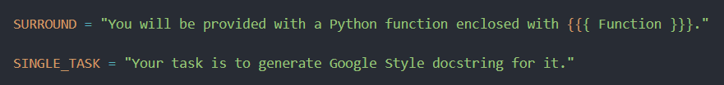

Bước 2: Trích xuất Dữ liệu Kỹ thuật
Sử dụng hàm inspect.getsource(func) để lấy mã nguồn của hàm Python bạn muốn xử lý (như hàm __call__ của lớp Singleton).

Bước 3: Đóng gói User Prompt
Đưa mã nguồn đã trích xuất vào chuỗi định dạng, bọc trong các ký hiệu như {{{ }}} để LLM dễ nhận diện biên giới của mã.
Cung cấp một từ khóa gợi ý (lead-in cue) ở cuối như GOOGLE STYLE DOCSTRING: để kích hoạt quá trình tạo kết quả của AI.

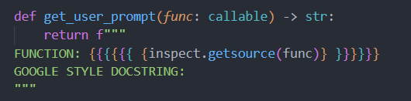

Bước 4: Gọi API
Đưa system_prompt và user_prompt vào tham số messages của OpenAI API và thực thi lệnh gọi.
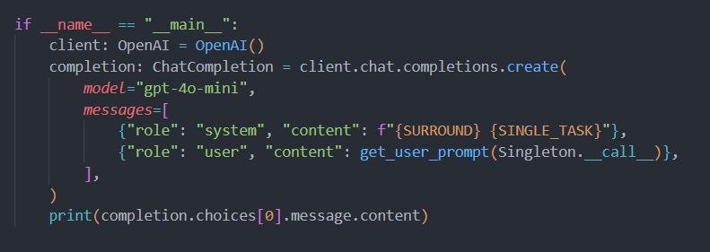

Code đầy đủ và chi tiết:

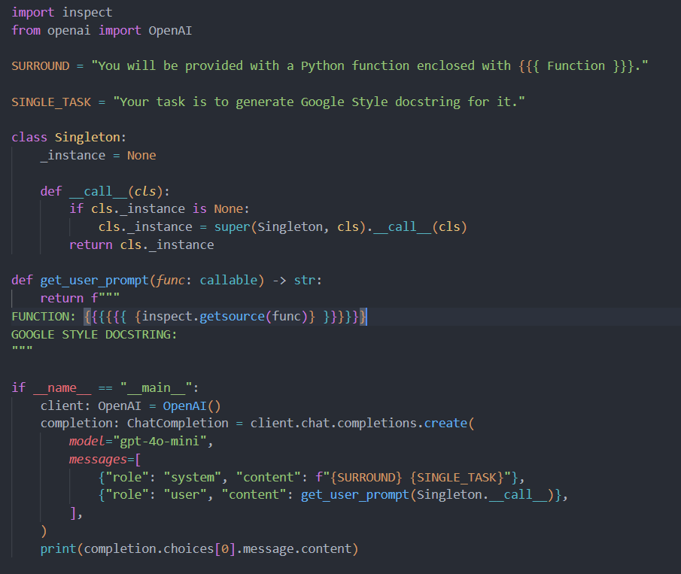

Lab 5.2: Gỡ lỗi và viết mã với GitHub Copilot (Ví dụ: Sửa lỗi Singleton)

Kịch bản này minh họa việc tinh chỉnh Copilot trong IDE để nhận được các gợi ý chính xác.

Bước 1: Xây dựng Ngữ cảnh (Surrounding Context)
Khai báo rõ ràng các thư viện dự định dùng (ví dụ: from dataclasses import dataclass) ở đầu tệp để Copilot nắm được hướng đi.
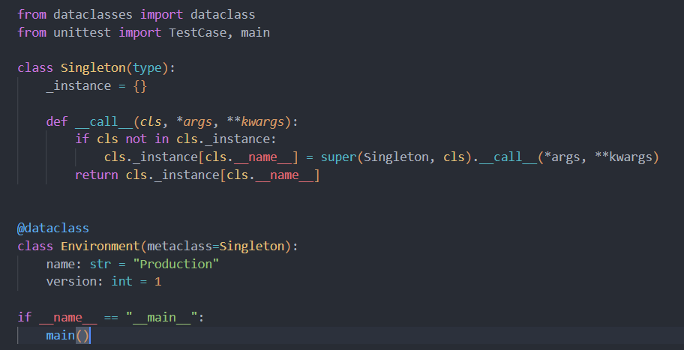

Bước 2: Kích hoạt Mã bằng Lead-in Cues
Thay vì viết bình luận # Viết unit test cho lớp..., hãy bắt đầu gõ class TestSingleton(TestCase): và def test_singleton_should_return_same_instance(self):. Copilot sẽ tự hiểu ngữ nghĩa và điền nốt phần thân hàm.

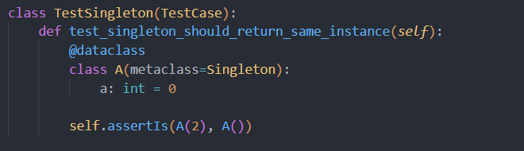

Bước 3: Phân tích Lỗi Thông qua Terminal
Khi Unit Test bị lỗi, hãy tận dụng Chat của IDE.

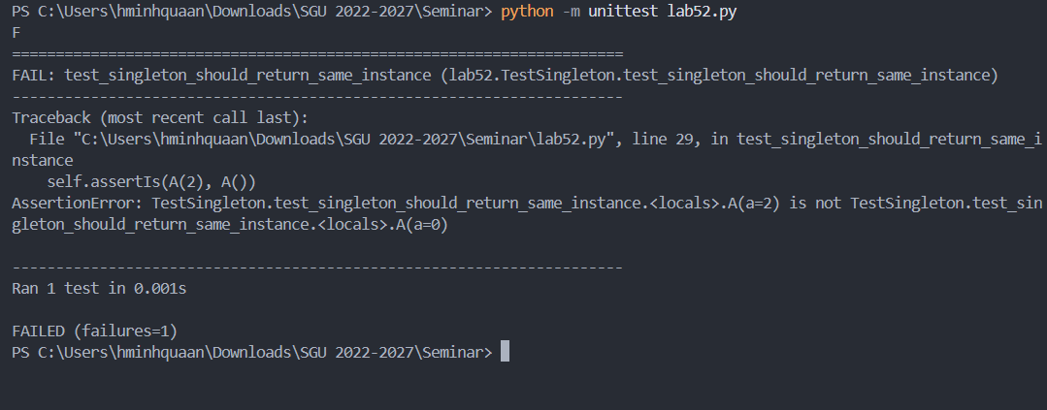

Sử dụng lệnh @terminal /explain the failing unit test để yêu cầu Copilot đọc dữ liệu từ terminal và giải thích nguyên nhân gây ra lỗi.
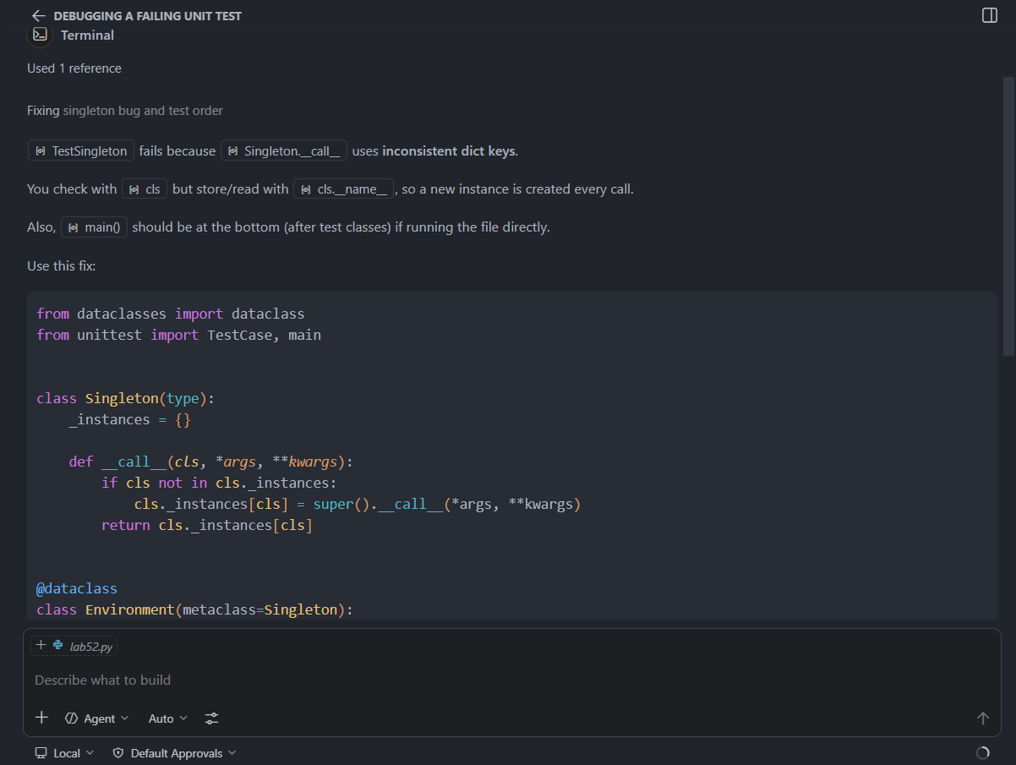

Bước 4: Thu hẹp Phạm vi Sửa Lỗi (Single Task)
Bôi đen (highlight) chính xác phương thức gây lỗi (ví dụ: hàm __call__ bị sai logic lưu trữ thực thể).
Sử dụng lệnh /fix kèm theo chỉ thị cụ thể, ví dụ: /fix cls instantiation để Copilot tập trung sửa đúng dòng khởi tạo đối tượng thay vì thay đổi toàn bộ cấu trúc mã.
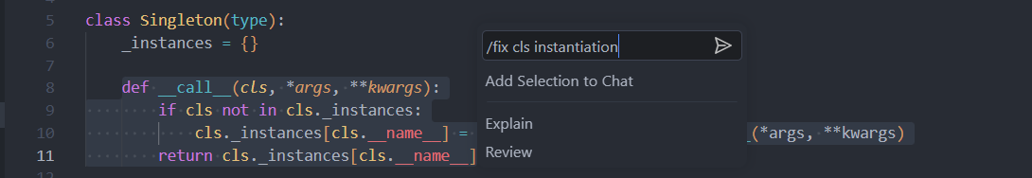

Nghiệm thu:
Chấp nhận đoạn mã sửa lỗi vật lý từ Copilot: Thay đổi từ cls._instances[cls.__name__] thành cls._instances[cls].
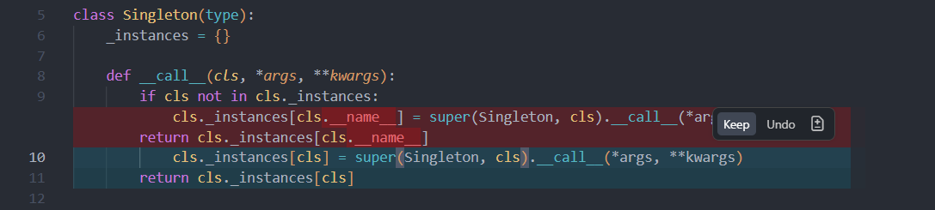
Chạy lại lệnh shell python -m unittest để đảm bảo hệ thống không còn báo lỗi (đạt kết quả OK).

